**BÁO CÁO MÔN HỌC CÔNG NGHỆ PHẦN MỀM**

**ĐỀ TÀI**

PHẦN MỀM TÌM KIẾM VIỆC LÀM

**Người thực hiện: TẠ PHƯỚC NGUYÊN**

**Lớp Sinh Hoạt: 19TCLC_DT1**

**Nhóm: Team 4 – 19NH0**

**Đà Nẵng, ngày 13 tháng 05 năm 2021**

**MỤC LỤC**

**I.** **Project Description** 3

**1.** **Tên đề tài:** Đề tài : Phần mếm tìm kiếm việc làm. Nhóm sinh viên: Team 4 – 19N0. Thành viên: 3

**2.** **Mục tiêu dự án:** 3

**3.** **Phạm vi:** 3

**4.** **Hướng phát triển:** 3

**5.** **Tổ chức nhóm:** 3

**II.** **Software Requirement Specification (SRS):** 5

**1.** **Tổng quan:** 5

1.1. Tác nhân: 6

1.2. Sơ dồ Use-Case: 6

1.3. Sơ đồ Activity: 8

**2.** **Mô tả chức năng Hệ thống: (Làm riêng)** 10

**3.** **Yêu cầu phi chức năng:** 20

3.1. Hiệu suất: 20

3.2. Khả năng mở rộng: 20

3.3. Bảo mật và an toàn dữ liệu : 21

3.4. Hệ điều hành: 21

3.5. Độ tin cậy: 21

3.6. Giao diện: 22

**III.** **High-level Design** 22

**1.** **Presentation Layer:** 22

**2.** **Business Logic Layer:** 23

**3.** **Data Access Layer:** 23

**IV.** **Detail Design** 23

**1.** **Sơ đồ lớp:** 23

**2.** **Sơ đồ tuần tự:** 24

**3.** **Screen Design:** 25

**V.** **Common defect checklist** 36

**1.** **SET IDENTITY_INSERT** 36

**2.** **ERROR WITH STRING** 36

**3.** **NULL POINTER EXCEPTION01** 36

**4.** **CREATE OBJECTS IN LOOP** 37

**5.** **WRONG (SHORT OF) CONDITION IN LOOP** 37

**6.** **CAN NOT FIND SYMBOL** 37

**7.** **INVALID METHOD DECLARATION, RETURN TYPE REQUIRED** 38

**8.** **JAVALANG.CLASSCASTEXCEPTION** 38

▪ Vấn đề: Cast một biến từ kiểu dữ liệu này sang kiểu dữ liệu khác: 38

**9.** **ERROR: VARIABLE A MIGHT NOT HAVE BEEN INITIALIZED** 38

**10.** **SỬ DỤNG TOÁN TỬ “==” THAY VÌ EQUAL():** 39

**VI.** **Bảng thu hoạch:** 39

1. **Project Description**
2. **Tên đề tài:**Đề tài : Phần mếm tìm kiếm việc làm.  
   Nhóm sinh viên: Team 4 – 19N0.  
   Thành viên:

* Trần Đức Thông – Leader
* Nguyễn Xuân Hoàng
* Tạ Phước Nguyên
* Nguyễn Thanh Sang
* Phan Đình Minh Trí

1. **Mục tiêu dự án:**

* Xây dựng phần mềm máy tính dùng để tìm kiếm công việc hoặc đăng tin tuyển dụng cho doanh nghiêp.
* Người dùng muốn tìm kiếm một công việc để có thêm thu nhập, người dùng muốn tìm kiếm nhân viên mới phù hợp với vị trí còn trống trong doanh nghiệp của mình, phần mềm tìm kiếm công việc sẽ là công cụ cần thiết để giúp đỡ người dùng.
* Người dùng đăng tin tuyển việc và người dùng tìm kiếm công việc có thể đăng thông tin của mình lên phần mềm, người tìm kiếm công việc có thể xem xét thông tin công việc mình muốn làm và theo dõi, liên hệ với người đăng tuyển công việc đó. Người đăng tin tuyển việc cũng có thể theo dõi thông tin hồ sơ của người tìm việc để tìm ra nhân viên tiềm năng, sau đó có thể liên lạc với nhau để đi đến hợp đồng.
* Quản trị viên phần mềm có thể quản lý các thông tin hồ sơ, công việc được đăng lên, theo dõi thống kê số lượng công việc bị huỷ hoặc được kí hợp đồng thành công hằng tháng của phần mềm.

1. **Phạm vi:**

* Những người muốn tìm kiếm công việc hoặc đăng tin tuyển dụng cho doanh nghiệp.

1. **Hướng phát triển:**

* Tối ưu chương trình để có thể vận hành tốt nhất.
* Bổ sung các chức năng mới cần thiết trong quá trình phát triển.
* Cập nhật hàng ngày các thông tin về công việc đăng tuyển, hồ sơ người dùng.

1. **Tổ chức nhóm:**

|  |  |  |
| --- | --- | --- |
| **Các mục được giao** | ***Nội dung*** | **Phân công công việc** |
| **I. Project Description** | ***1. Tên đề tài.*** | Cả nhóm |
| ***2. Mục tiêu dự án*** | Cả nhóm |
| ***3. Tổ chức nhóm.*** | Cả nhóm |
| **II. Software  Requirement Specification (SRS)** | ***1. Giới thiệu.*** | Cả nhóm |
| ***2. Tổng quan.*** | Cả nhóm |
| ***3.*** ***Mô tả chức năng của hệ thống.*** | Làm riêng |
| ***3.1. Đăng nhập, thiết lập.*** | Phan Đình Minh Trí |
| ***3.2. Quản lý hồ sơ, tìm kiếm thông tin hồ sơ*** | Tạ Phước Nguyên |
| ***3.3. Quản lý công việc, bài đăng tìm kiếm thông tin công việc*** | Nguyễn Thanh Sang |
| ***4. Yêu cầu phi chức năng.*** | Cả nhóm |
| **III. High-level Design** | ***Architectural Representation.*** | Cả nhóm |
| **IV. Detail Design** | ***1. Sơ đồ lớp.*** | Cả nhóm |
| ***2. Sơ đồ tuần tự.*** | Làm riêng |
| ***3.1. Đăng nhập, thiết lập.*** | Phan Đình Minh Trí |
| ***3.2. Quản lý hồ sơ, tìm kiếm thông tin hồ sơ*** | Tạ Phước Nguyên |
| ***3.3. Quản lý công việc, bài đăng tìm kiếm thông tin công việc*** | Nguyễn Thanh Sang |
| ***3. Screen design.*** | Làm riêng |
| ***3.1. Thiết kế giao diện chính, giao diện đăng nhập, đăng ký, thiết kế giao diện đăng công việc, hiển thị công việc trước và sau khi đăng nhập, hiết kế giao diện quản lý , thêm sửa hồ sơ.*** | Phan Đình Minh Trí |
| ***3.2. Thiết kế giao diện quản lý , thêm sửa hồ sơ, giao diện hiển thị danh sách hồ sơ*** | Tạ Phước Nguyên |
| ***3.3. Thiết kế giao diện đăng công việc, hiển thị công việc trước và sau khi đăng nhập, giao diện quản lý phần mềm.*** | Nguyễn Thanh Sang |
| **V. Common defect checkList** | ***Mô tả 10 lỗi hay gặp trong khi coding.*** | Cả nhóm |
| **VI. Bảng thu hoạch** | ***Tóm tắt các kiến thức đã nắm được.*** | Cá nhân |

1. **Software Requirement Specification (SRS):**
2. **Tổng quan:**
   1. Tác nhân:

* Bảng dưới đây mô tả tất cả các tác nhân của hệ thống Tìm kiếm việc làm. Một tác nhân đại diện cho một vai trò người dùng; hiện tại có Administrator và các User.
* Mỗi tác nhân có những thao tác riêng khi truy cập vào hệ thống, căn cứ vào quyền của mình

|  |  |
| --- | --- |
| **Actor** | **Description** |
| User | Có quyền xem các thông tin công việc trước và sau khi đăng nhập, có thể đăng tin tuyển dụng hoặc tìm kiếm công việc cần tuyển hoặc có thể vừa đăng tin vừa tìm kiếm cho mình một vị trí mới. |
| Administrator | Có quyền kiểm tra, xét duyệt các bài đăng trước khi cho đăng lên ứng dụng, cập nhật hàng ngày trạng thái các bài đăng tuyển dụng, hồ sơ người dùng. Thông kê các công việc bị huỷ, được ký hợp đồng thành công, có người liên hệ trong tháng. |

* 1. Sơ dồ Use-Case:
* Sơ đồ sau đây cung cấp cái nhìn tổng thể về các nhóm chức năng, các tác nhân của hệ thống.
* Các chức năng của hệ thống được chia thành các usecase như sau :
  + 1. Diagram

       Description automatically generatedSơ đồ tổng quan hệ thống:
    2. Sơ đồ quản lý hồ sơ: (làm riêng)

Usecase Quản lý hồ sơ người dùng

* 1. Sơ đồ Activity:

1. **Mô tả chức năng Hệ thống: (Làm riêng)**

Quản lý hồ sơ:

|  |  |
| --- | --- |
| Tên Use Case | Quản lý hồ sơ người dùng |
| Use Case ID | UC-02 |
| High Level Requirement Ref | Thông tin hồ sơ người dùng được truy xuất từ CSDL và hiển thị lên màn hình hoặc các trường trên màn hình không có dữ liệu để tạo và truy vấn vào CSDL.Người dùng và quản trị viên có thể xem và thêm, sửa, xoá thông tin hồ sơ người dùng. |
| Tác nhân | Người dùng, quản trị viên |
| Mô tả | Chức năng cho phép thêm, xoá hoặc sửa đổi hồ sơ người dùng |
| Kích hoạt | NA |
| Điều kiện tiên quyết | Quản lý đăng nhập thành công. |
| Xử lý hậu kỳ |  |

|  |  |  |  |  |
| --- | --- | --- | --- | --- |
| **Màn hình** | Thông tin tài khoản | | | |
| **Mô tả** | Màn hình hiển thị thông tin chung của hồ sơ | | | |
| **Truy cập màn hình** | Người dùng chọn nút “thông tin tài khoản” từ cửa sổ hồ sơ, chọn “tạo hồ sơ” từ màn hình chính, chọn “tủ hồ sơ” từ màn hình chính hoặc nhấn vào ô “ID” của hồ sơ cần sửa ở màn hình tìm kiếm hồ sơ. | | | |
| **Nội dung màn hình** | | | | |
| **Mục** | **Loại** | **Dữ liệu** | **Mô tả** | |
| Họ và tên | Text field | Dữ liệu mặc định trống hoặc được trích xuất từ bảng. | * Nhập họ tên của người dùng | |
| Số điện thoại | Text field | Dữ liệu mặc định trống hoặc được trích xuất từ bảng. | * Nhập số điện thoại của người dùng | |
| Ngày sinh | DateChooser | Dữ liệu mặc định trống hoặc được trích xuất từ bảng. | * Nhập ngày sinh | |
| Giới tính | JRadionbutton | Dữ liệu mặc định trống hoặc được trích xuất từ bảng. | * Chọn giới tính | |
| Tỉnh/Thành phố | Jcombobox | Dữ liệu mặc định trống hoặc được trích xuất từ bảng. | * Chọn tình thành nơi ở của người dùng | |
| Địa chỉ | Text field | Dữ liệu mặc định trống hoặc được trích xuất từ bảng. | * Nhập Địa chỉ chi tiết của người dùng | |
| Lưu | JButton |  | * Thêm hồ sơ vào CSDL nếu chưa có. * Cập nhật hồ sơ trong CSDL nếu đã có. | |
| Xoá | JButton |  | * Xoá hồ sơ (có tồn tại) trong cơ sở dữ liệu. | |
|  | | | | |
| **Tên thao tác** | **Mô tả** | | **Thành công** | **Thất bại** |
| Thêm | Thêm dữ liệu vào CSDL | | Dữ liệu được thêm vào CSDL | Nhập thiếu thông tin |
| Sửa | Cập nhật dữ liệu vào CSDL | | Dữ liệu được cập nhật trong CSDL | Nhập thiếu thông tin. |
| Xoá | Xoá dữ liệu từ CSDL | | Dữ liệu trong CSDL được xoá đi. | Không có hồ sơ cần xoá. |

|  |  |  |  |  |
| --- | --- | --- | --- | --- |
| **Màn hình** | Thông tin chung | | | |
| **Mô tả** | Màn hình hiển thị thông tin chung của hồ sơ | | | |
| **Truy cập màn hình** | Người dùng chọn nút “Thông tin chung” từ cửa sổ hồ sơ | | | |
| **Nội dung màn hình** | | | | |
| **Mục** | **Loại** | **Dữ liệu** | **Mô tả** | |
| Kinh nghiệm | JCombobox | Dữ liệu mặc định trống hoặc được trích xuất từ bảng. | * Chọn số năm làm việc người dùng đã làm. | |
| Vị trí hiênh tại | JCombobox | Dữ liệu mặc định trống hoặc được trích xuất từ bảng. | * Chọn vị trí người dùng đang làm hiện tại | |
| Vị trí mong muốn | JCombobox | Dữ liệu mặc định trống hoặc được trích xuất từ bảng. | * Chọn ví trí người dùng mong muốn được tuyển | |
| Mức lượng mong muốn | TextField | Dữ liệu mặc định trống hoặc được trích xuất từ bảng. | * Nhập mức lương người dùng mong muốn được trả. | |
| Nơi làm việc | Jcombobox | Dữ liệu mặc định trống hoặc được trích xuất từ bảng. | * Chọn thành phố nơi người dùng làm việc | |
| Mục tiêu công việc | Text field | Dữ liệu mặc định trống hoặc được trích xuất từ bảng. | * Nhập mục tiêu của người dùng | |
| Lưu | JButton |  | * Thêm hồ sơ vào CSDL nếu chưa có. * Cập nhật hồ sơ trong CSDL nếu đã có. | |
| Xoá | JButton |  | * Xoá hồ sơ (có tồn tại) trong cơ sở dữ liệu. | |
|  | | | | |
| **Tên thao tác** | **Mô tả** | | **Thành công** | **Thất bại** |
| Thêm | Thêm dữ liệu vào CSDL | | Dữ liệu được thêm vào CSDL | Nhập thiếu thông tin |
| Sửa | Cập nhật dữ liệu vào CSDL | | Dữ liệu được cập nhật trong CSDL | Nhập thiếu thông tin. |
| Xoá | Xoá dữ liệu từ CSDL | | Dữ liệu trong CSDL được xoá đi. | Không có hồ sơ cần xoá. |

|  |  |  |  |  |
| --- | --- | --- | --- | --- |
| **Màn hình** | Kinh nghiệm | | | |
| **Mô tả** | Màn hình hiển thị thông tin những công việc, nhiệm vụ người dùng từng làm. | | | |
| **Truy cập màn hình** | Người dùng chọn nút “kinh nghiệm” từ cửa sổ hồ sơ | | | |
| **Nội dung màn hình** | | | | |
| **Mục** | **Loại** | **Dữ liệu** | **Mô tả** | |
| Doanh nghiệp | TextField | Dữ liệu mặc định trống hoặc được trích xuất từ bảng. | * Nhập tên công ty người dùng từng làm. | |
| Nơi làm việc | Jcombobox | Dữ liệu mặc định trống hoặc được trích xuất từ bảng. | * Chọn thành phố nơi người dùng làm việc | |
| Thời gian làm việc | JCombobox | Dữ liệu mặc định trống hoặc được trích xuất từ bảng. | * Chọn thời gian hợp đồng bắt đầu và chọn thời gian hợp đồng kết thúc của công việc | |
| Vị trí mong muốn | JCombobox | Dữ liệu mặc định trống hoặc được trích xuất từ bảng. | * Chọn ví trí người dùng mong muốn được tuyển | |
| Mức lương | JCombobox/  TextField | Dữ liệu mặc định trống hoặc được trích xuất từ bảng. | * Chọn đơn vị tiền tệ * Nhập mức lương được trả. | |
| Mô tả công việc | TextField | Dữ liệu mặc định trống hoặc được trích xuất từ bảng. | * Nhập mô tả về coong việc đã làm | |
| Lưu | JButton |  | * Thêm hồ sơ vào CSDL nếu chưa có. * Cập nhật hồ sơ trong CSDL nếu đã có. | |
| Xoá | JButton |  | * Xoá hồ sơ (có tồn tại) trong cơ sở dữ liệu. | |
|  | | | | |
| **Tên thao tác** | **Mô tả** | | **Thành công** | **Thất bại** |
| Thêm | Thêm dữ liệu vào CSDL | | Dữ liệu được thêm vào CSDL | Nhập thiếu thông tin |
| Sửa | Cập nhật dữ liệu vào CSDL | | Dữ liệu được cập nhật trong CSDL | Nhập thiếu thông tin. |
| Xoá | Xoá dữ liệu từ CSDL | | Dữ liệu trong CSDL được xoá đi. | Không có hồ sơ cần xoá. |

|  |  |  |  |  |
| --- | --- | --- | --- | --- |
| **Màn hình** | Trình độ và Bằng cấp | | | |
| **Mô tả** | Màn hình hiển thị bằng cấp, trình độ của người dùng. | | | |
| **Truy cập màn hình** | Người dùng chọn nút “Trình độ & Bằng cấp” từ cửa sổ hồ sơ | | | |
| **Nội dung màn hình** | | | | |
| **Mục** | **Loại** | **Dữ liệu** | **Mô tả** | |
| Trình độ | TextField | Dữ liệu mặc định trống hoặc được trích xuất từ bảng. | * Nhập trình độ học vấn của người dùng | |
| Đơn vị đào tạo | TextFieuld | Dữ liệu mặc định trống hoặc được trích xuất từ bảng. | * Nhập cơ sở đào tạo, vị trí tôt nghiệp của người dùng. | |
| Thời gian | JCombobox | Dữ liệu mặc định trống hoặc được trích xuất từ bảng. | * Chọn thời gian đào tạo bắt đầu và thời gian đào tạo kết thúc của công việc | |
| Chuyên ngành | TextField | Dữ liệu mặc định trống hoặc được trích xuất từ bảng. | * Nhập chuyên ngành được đào tạo của người dùng. | |
| Loại tốt nghiệp | JCombobox | Dữ liệu mặc định trống hoặc được trích xuất từ bảng. | * Chọn loại tốt nghiệp của người dùng (Giỏi,Khá,Trung bình,yếu) | |
| Lưu | JButton |  | * Thêm hồ sơ vào CSDL nếu chưa có. * Cập nhật hồ sơ trong CSDL nếu đã có. | |
| Xoá | JButton |  | * Xoá hồ sơ (có tồn tại) trong cơ sở dữ liệu. | |
|  | | | | |
| **Tên thao tác** | **Mô tả** | | **Thành công** | **Thất bại** |
| Thêm | Thêm dữ liệu vào CSDL | | Dữ liệu được thêm vào CSDL | Nhập thiếu thông tin |
| Sửa | Cập nhật dữ liệu vào CSDL | | Dữ liệu được cập nhật trong CSDL | Nhập thiếu thông tin. |
| Xoá | Xoá dữ liệu từ CSDL | | Dữ liệu trong CSDL được xoá đi. | Không có hồ sơ cần xoá. |

|  |  |  |  |  |
| --- | --- | --- | --- | --- |
| **Màn hình** | Ngoại ngữ và tin học | | | |
| **Mô tả** | Màn hình hiển thị một số năng lực về ngoại ngữ và tin học của người dùng. | | | |
| **Truy cập màn hình** | Người dùng chọn nút “Ngoại ngữ & Tin học” từ cửa sổ hồ sơ | | | |
| **Nội dung màn hình** | | | | |
| **Mục** | **Loại** | **Dữ liệu** | **Mô tả** | |
| Ngoại ngữ | JCombobox | Dữ liệu mặc định trống hoặc được trích xuất từ bảng. | * Chọn ngoại ngữ mà người dùng được đào tạo. | |
| Trình độ | JCombobox | Dữ liệu mặc định trống hoặc được trích xuất từ bảng. | * Chọn trình độ ngoại ngữ của người dùng | |
| Bằng cấp | JCombobox | Dữ liệu mặc định trống hoặc được trích xuất từ bảng. | * Chọn bằng cấp của ngoại ngữ mà người dụng đạt được | |
| Tin học văn phòng | CheckBox | Dữ liệu mặc định trống hoặc được trích xuất từ bảng. | * Tích các kĩ năng tin học văn phòng mà người dùng có:   MS Word, MS Excel, MS Outlook, MS PowerPoint | |
| Phần mềm khác | TextField | Dữ liệu mặc định trống hoặc được trích xuất từ bảng. | * Nhập tên các phần mềm khác mà người dùng có kĩ năng. | |
| Lưu | JButton |  | * Thêm hồ sơ vào CSDL nếu chưa có. * Cập nhật hồ sơ trong CSDL nếu đã có. | |
| Xoá | JButton |  | * Xoá hồ sơ (có tồn tại) trong cơ sở dữ liệu. | |
|  | | | | |
| **Tên thao tác** | **Mô tả** | | **Thành công** | **Thất bại** |
| Thêm | Thêm dữ liệu vào CSDL | | Dữ liệu được thêm vào CSDL | Nhập thiếu thông tin |
| Sửa | Cập nhật dữ liệu vào CSDL | | Dữ liệu được cập nhật trong CSDL | Nhập thiếu thông tin. |
| Xoá | Xoá dữ liệu từ CSDL | | Dữ liệu trong CSDL được xoá đi. | Không có hồ sơ cần xoá. |

|  |  |  |  |  |
| --- | --- | --- | --- | --- |
| **Màn hình** | Kĩ Năng Cá Nhân | | | |
| **Mô tả** | Màn hình hiển thị kĩ năng cá nhân của người dùng. | | | |
| **Truy cập màn hình** | Người dùng chọn nút “Kĩ Năng Cá Nhân” từ cửa sổ hồ sơ | | | |
| **Nội dung màn hình** | | | | |
| **Mục** | **Loại** | **Dữ liệu** | **Mô tả** | |
| Kỹ năng/Sở trường | Checkbox | Dữ liệu mặc định trống hoặc được trích xuất từ bảng. | * Chọn các kỹ năng sở trường của bản than:   Lãnh đạo, Làm việc nhóm, Ra chiến lược, Giải quyết vấn đề, Quản lý nhân lục, Giao tiếp, Quản lý thời gian, Quản lý dự án, Sáng tạo | |
| Sở thích | TextFieuld | Dữ liệu mặc định trống hoặc được trích xuất từ bảng. | * Nhập sở thích của người dùng | |
| Kỹ năng khác | TextField | Dữ liệu mặc định trống hoặc được trích xuất từ bảng. | * Nhập các kỹ năng khác của người dùng | |
| Lưu | JButton |  | * Thêm hồ sơ vào CSDL nếu chưa có. * Cập nhật hồ sơ trong CSDL nếu đã có. | |
| Xoá | JButton |  | * Xoá hồ sơ (có tồn tại) trong cơ sở dữ liệu. | |
|  | | | | |
| **Tên thao tác** | **Mô tả** | | **Thành công** | **Thất bại** |
| Thêm | Thêm dữ liệu vào CSDL | | Dữ liệu được thêm vào CSDL | Nhập thiếu thông tin |
| Sửa | Cập nhật dữ liệu vào CSDL | | Dữ liệu được cập nhật trong CSDL | Nhập thiếu thông tin. |
| Xoá | Xoá dữ liệu từ CSDL | | Dữ liệu trong CSDL được xoá đi. | Không có hồ sơ cần xoá. |

1. **Yêu cầu phi chức năng:**
   1. Hiệu suất:

|  |  |
| --- | --- |
| **Stt** | **Yêu cầu** |
| 1 | Cho phép tối thiểu 10 người đăng nhập vào hệ thống |
| 2 | Độ trễ không quá 2 phút khi đăng nhập vào hệ thống với giao diện của ứng dụng. |

* 1. Khả năng mở rộng:

|  |  |
| --- | --- |
| **Stt** | **Yêu cầu** |
| 1 | Hệ thống mở rộng cơ sở dữ liệu để có thể lưu trữ và quản lý thêm thông tin của nhà tuyển dụng, người tìm việc, hồ sơ cá nhân, v…v. |
| 2 | Hệ thống tăng khả năng quản lý tài khoản và các mối quan hệ cung cầu giữa nhà tuyển dụng và người tìm việc. |
| 3 | Hệ thống sẽ tăng cường thêm tính năng phân tích, tìm kiếm, khảo sát công việc để đưa ra những đề xuất cho khác hàng. |
| 4 | Mở rộng số lượng người dùng và truy cập cùng 1 lúc lên 1000-1500 người |

* 1. Bảo mật và an toàn dữ liệu :

|  |  |
| --- | --- |
| **Stt** | **Yêu cầu** |
| 1 | Hệ thống cho phép đảm bảo tính toàn vẹn dữ liệu, an toàn dữ liệu ở mức ứng dụng và mức CSDL. |
| 2 | Xây dựng hệ thống sao lưu dữ liệu và dự phòng. |

* 1. Hệ điều hành:

|  |  |
| --- | --- |
| **Stt** | **Yêu cầu** |
| 1 | Dùng tốt trên các nền tảng hệ điều hành Window 7 trở lên, MacOS,… |

* 1. Độ tin cậy:

|  |  |
| --- | --- |
| **Stt** | **Yêu cầu** |
| 1 | Hệ thống triển khai giao diện sử dụng phải hạn chế tối đa lỗi |
| 2 | Hiêu suất xử lí trên hệ thống khi người dùng thực thi các thao tác phải nhanh gọn, than thiện với người dùng. |
| 3 | Quá trình truyền dữ liệu phải xác nhận đầu cuối nhận ở trạng thái sẵn sàng trước khi bắt đầu truyền |
| 4 | Độ chính xác dữ liệu cao, với các dữ liệu dạng số, độ chính xác đến phần thập phân thứ 2 |

* 1. Giao diện:

|  |  |
| --- | --- |
| **Stt** | **Yêu cầu** |
| 1 | Giao diện trực quan, tổng quát, thân thiện với người dùng. |
| 2 | Hạn chế nhiều thao tác trên giao diện của ứng dụng. |

1. **High-level Design**

**Architectural Representation**

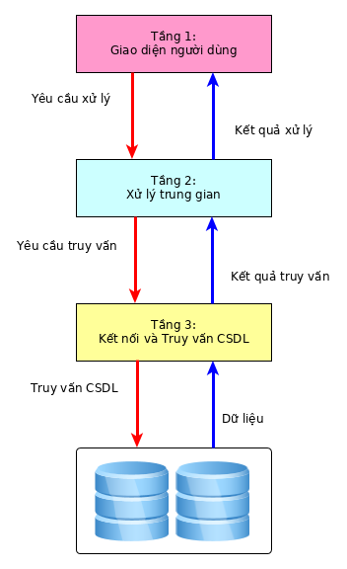Tổng quan về mô hình 3 lớp :

Mô hình 3 lớp là 1 mô hình client Server phổ biến trong đó được chia ra làm 3 layer chính: GUI, BLL, DAL(DAO).

Trong đó các layer chỉ có thể giao tiếp với layer kế cạnh nó.

Present Layer(GUI):Lớp này có nhiệm vụ giao tiếp với người dùng cuối để thu thập dữ liệu và hiển thị dữ liệu thông qua các thành phần trong giao diện.

BLL – Busines s Logic Layer: Lớp này xử lý các dữ liệu, nghiệp vụ trước khi được đưa lên màn hình hoặc chuyển xuống DAL để lưu dữ liệu.

DAL(DAO)-Data Access Layer:thực hiên nghiệp vụ liên qua đến truy xuất và lưu trữ dữ liệu của ứng dụng như đọc lưu và cập nhật CSDL.

1. **Presentation Layer:**

Hiển thị cho người dùng các giao diện của ứng dụng Quản lý tìm kiếm việc làm, Winform được xây dựng bởi chức năng WindowBuilder của eclipse.

* + - Dễ dàng thiết kế giao diện trực quan bằng cách kéo thả các Component
    - Cung cấp thông tin cho người dùng thông qua các bảng Jtable.
    - Lắp ráp các Component thành các Form thực hiện chức năng của ứng dụng.
    - Thực hiện xác thực thông tin người dùng nhập vào.
    - Truy cập các chức năng từ tầng BLL để lấy dữ liệu hiển thị.
    - Xử lý các ngoại lệ được ném từ tầng BLL.

1. **Business Logic Layer:**

Xử lý các nghiệp vụ và các kiểm tra ràng buộc các yêu cầu nghiệp vụ, tính toán, xử lý các yêu cầu và lựa chọn kết quả trả về cho GUI.

* + - Xử lý logic nghiệp vụ của ứng dụng và xác thực dữ liệu nhập vào từ GUI.
    - Làm trung gian giữa GUI và DAL.
    - Quản lý sự diều hành công việc cho từng BLL.
    - Quản lý sự phụ thuộc giữa các đối tượng BLL.
    - Thêm tính linh hoạt giữa GUI và DAL để chúng không giao tiếp trực tiếp với nhau.
    - Quản lý việc triển khai logic nghiệp vụ đến DAL.

1. **Data Access Layer:**

Thông qua 2 lớp DAL và DBHelper để quản lý quyền truy cập vào ra của CSDL.

* + - Xử lý các vào ra của dữ liệu, lưu trữ chúng dưới dạng thể hiện của đối tượng.

1. **Detail Design**
2. **Sơ đồ lớp:**

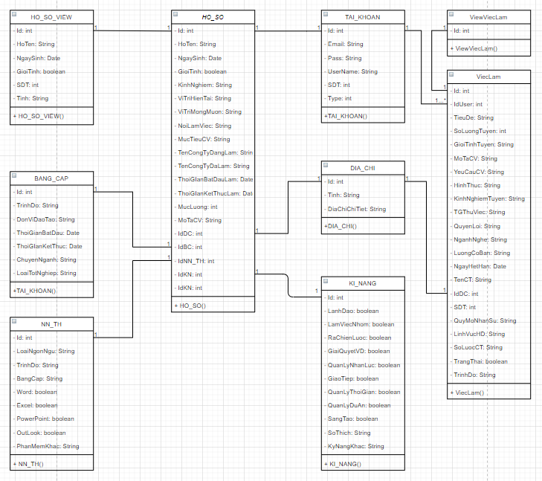

1. **Sơ đồ tuần tự:**

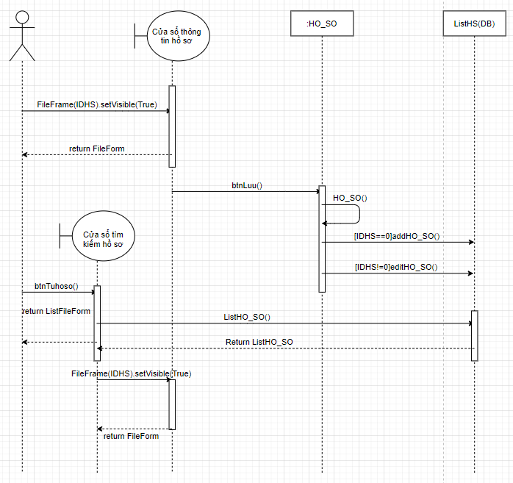

1. **Screen Design:**
   1. Thiết kế màn hình thông tin hồ sơ:
      1. Màn hình thông tin tài khoản:
2. Mô tả:

|  |  |
| --- | --- |
| **Screen** | Thông tin tài khoản |
| **Description** | Màn hình hiển thị các thông tin về tài khoản |
| **Screen Access** | Người dùng chọn nút “thông tin tài khoản” từ cửa sổ hồ sơ, chọn “tạo hồ sơ” từ màn hình chính, chọn “tủ hồ sơ” từ màn hình chính hoặc nhấn vào ô “ID” của hồ sơ cần sửa ở màn hình tìm kiếm hồ sơ. |

1. 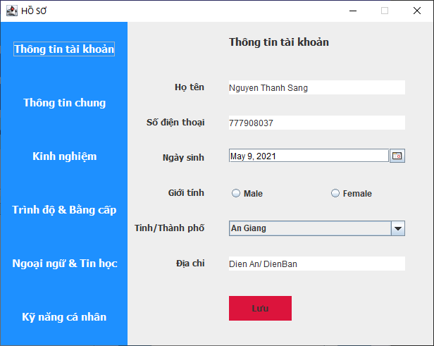Giao diện:
2. Chi tiết:

|  |  |  |
| --- | --- | --- |
| **Mục** | **Loại** | **Mô tả** |
| Họ và tên | Text field | * Nhập họ tên của người dùng |
| Số điện thoại | Text field | * Nhập số điện thoại của người dùng |
| Ngày sinh | DateChooser | * Nhập ngày sinh |
| Giới tính | JRadionbutton | * Chọn giới tính |
| Tỉnh/Thành phố | Jcombobox | * Chọn tình thành nơi ở của người dùng |
| Địa chỉ | Text field | * Nhập Địa chỉ chi tiết của người dùng |
| Lưu | JButton | * Thêm hồ sơ vào CSDL nếu chưa có. * Cập nhật hồ sơ trong CSDL nếu đã có. |
| Xoá | JButton | * Xoá hồ sơ (có tồn tại) trong cơ sở dữ liệu. |

* + 1. Màn hình thông tin chung:

1. Mô tả:

|  |  |
| --- | --- |
| **Screen** | Thông tin chung |
| **Description** | Màn hình hiển thị các thông tin chung |
| **Screen Access** | Người dùng chọn nút “Thông tin chung” từ cửa sổ HỒ SƠ |

1. 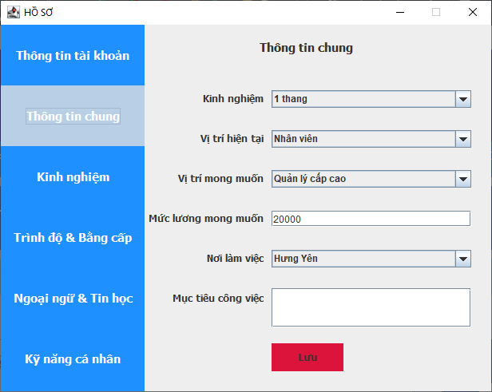Giao diên:
2. Chi tiết:

|  |  |  |
| --- | --- | --- |
| **Mục** | **Loại** | **Mô tả** |
| Kinh nghiệm | JCombobox | * Chọn số năm làm việc người dùng đã làm. |
| Vị trí hiênh tại | JCombobox | * Chọn vị trí người dùng đang làm hiện tại |
| Vị trí mong muốn | JCombobox | * Chọn ví trí người dùng mong muốn được tuyển |
| Mức lượng mong muốn | TextField | * Nhập mức lương người dùng mong muốn được trả. |
| Nơi làm việc | Jcombobox | * Chọn thành phố nơi người dùng làm việc |
| Mục tiêu công việc | Text field | * Nhập mục tiêu của người dùng |
| Lưu | JButton | * Thêm hồ sơ vào CSDL nếu chưa có. * Cập nhật hồ sơ trong CSDL nếu đã có. |
| Xoá | JButton | * Xoá hồ sơ (có tồn tại) trong cơ sở dữ liệu. |

* + 1. Màn hình kinh nghiệm:

1. Mô tả:

|  |  |
| --- | --- |
| **Screen** | Kinh nghiệm |
| **Description** | Màn hình hiển thị các thông tin về kinh nghiệm |
| **Screen Access** | Người dùng chọn nút “Kinh nghiệm” từ cửa sổ HỒ SƠ |

1. Giao diện:

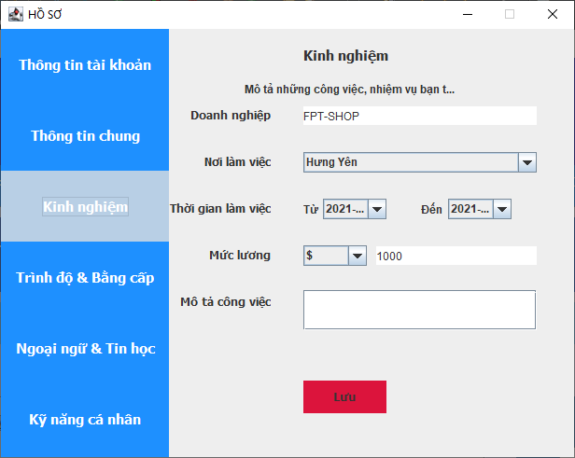

1. Chi tiết:

|  |  |  |
| --- | --- | --- |
| **Mục** | **Loại** | **Mô tả** |
| Doanh nghiệp | TextField | * Nhập tên công ty người dùng từng làm. |
| Nơi làm việc | Jcombobox | * Chọn thành phố nơi người dùng làm việc |
| Thời gian làm việc | JCombobox | * Chọn thời gian hợp đồng bắt đầu và chọn thời gian hợp đồng kết thúc của công việc |
| Vị trí mong muốn | JCombobox | * Chọn ví trí người dùng mong muốn được tuyển |
| Mức lương | JCombobox/  TextField | * Chọn đơn vị tiền tệ * Nhập mức lương được trả. |
| Mô tả công việc | TextField | * Nhập mô tả về coong việc đã làm |
| Lưu | JButton | * Thêm hồ sơ vào CSDL nếu chưa có. * Cập nhật hồ sơ trong CSDL nếu đã có. |
| Xoá | JButton | * Xoá hồ sơ (có tồn tại) trong cơ sở dữ liệu. |

* + 1. Màn hình trình độ & bằng cấp:

1. Mô tả:

|  |  |
| --- | --- |
| **Screen** | Trình độ & Bằng cấp |
| **Description** | Màn hình hiển thị các thông tin về trình độ và bằng cấp |
| **Screen Access** | Người dùng chọn nút “Trình độ & bằng cấp” từ cửa sổ HỒ SƠ |

1. 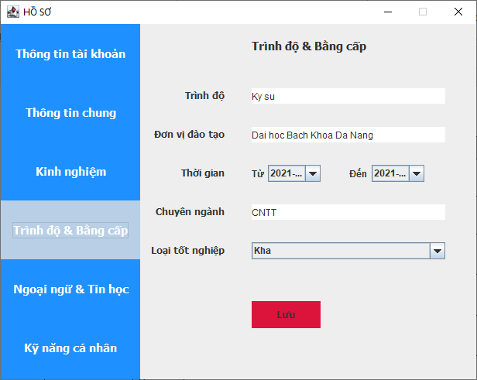Giao diện:
2. Chi tiết:

|  |  |  |
| --- | --- | --- |
| **Mục** | **Loại** | **Mô tả** |
| Trình độ | TextField | * Nhập trình độ học vấn của người dùng |
| Đơn vị đào tạo | TextFieuld | * Nhập cơ sở đào tạo, vị trí tôt nghiệp của người dùng. |
| Thời gian | JCombobox | * Chọn thời gian đào tạo bắt đầu và thời gian đào tạo kết thúc của công việc |
| Chuyên ngành | TextField | * Nhập chuyên ngành được đào tạo của người dùng. |
| Loại tốt nghiệp | JCombobox | * Chọn loại tốt nghiệp của người dùng (Giỏi,Khá,Trung bình,yếu) |
| Lưu | JButton | * Thêm hồ sơ vào CSDL nếu chưa có. * Cập nhật hồ sơ trong CSDL nếu đã có. |
| Xoá | JButton | * Xoá hồ sơ (có tồn tại) trong cơ sở dữ liệu. |

* + 1. Màn hình ngoại ngữ & tin học:

1. Mô tả:

|  |  |
| --- | --- |
| **Screen** | Ngoại ngữ & tin học |
| **Description** | Màn hình hiển thị các thông tin về ngoại ngữ và tin học |
| **Screen Access** | Người dùng chọn nút “Ngoại ngữ & tin học” từ cửa sổ HỒ SƠ |

1. Giao diện:

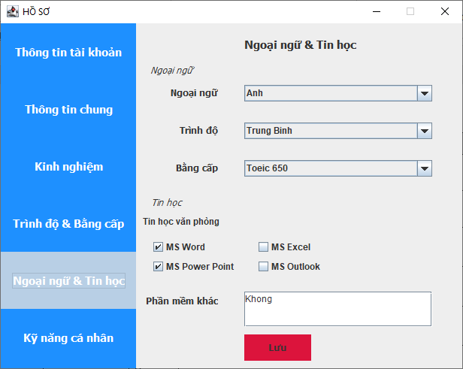

1. Chi tiết:

|  |  |  |
| --- | --- | --- |
| **Mục** | **Loại** | **Mô tả** |
| Ngoại ngữ | JCombobox | * Chọn ngoại ngữ mà người dùng được đào tạo. |
| Trình độ | JCombobox | * Chọn trình độ ngoại ngữ của người dùng |
| Bằng cấp | JCombobox | * Chọn bằng cấp của ngoại ngữ mà người dụng đạt được |
| Tin học văn phòng | CheckBox | * Tích các kĩ năng tin học văn phòng mà người dùng có:   MS Word, MS Excel, MS Outlook, MS PowerPoint |
| Phần mềm khác | TextField | * Nhập tên các phần mềm khác mà người dùng có kĩ năng. |
| Lưu | JButton | * Thêm hồ sơ vào CSDL nếu chưa có. * Cập nhật hồ sơ trong CSDL nếu đã có. |
| Xoá | JButton | * Xoá hồ sơ (có tồn tại) trong cơ sở dữ liệu. |

* + 1. Màn hình kỹ năng cá nhân:

1. Mô tả:

|  |  |
| --- | --- |
| **Screen** | Kỹ năng cá nhân |
| **Description** | Màn hình hiển thị các thông tin về kỹ năng cá nhân |
| **Screen Access** | Người dùng chọn nút “Kỹ năng cá nhân” từ cửa sổ HỒ SƠ |

1. 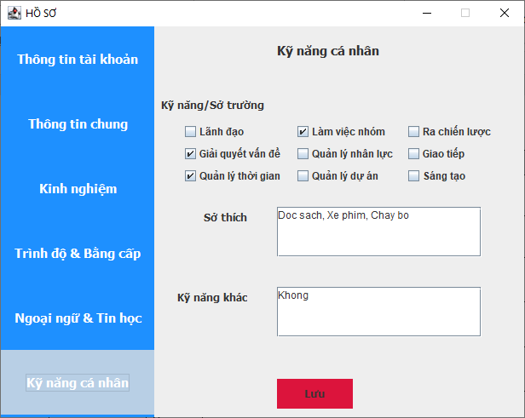Giao diện:
2. Chi tiết:

|  |  |  |
| --- | --- | --- |
| **Mục** | **Loại** | **Mô tả** |
| Kỹ năng/Sở trường | Checkbox | * Chọn các kỹ năng sở trường của bản than:   Lãnh đạo, Làm việc nhóm, Ra chiến lược, Giải quyết vấn đề, Quản lý nhân lục, Giao tiếp, Quản lý thời gian, Quản lý dự án, Sáng tạo |
| Sở thích | TextField | * Nhập sở thích của người dùng |
| Kỹ năng khác | TextField | * Nhập các kỹ năng khác của người dùng |
| Lưu | JButton | * Thêm hồ sơ vào CSDL nếu chưa có. * Cập nhật hồ sơ trong CSDL nếu đã có. |
| Xoá | JButton | * Xoá hồ sơ (có tồn tại) trong cơ sở dữ liệu. |

* 1. Thiết kế màn hình tìm kiếm hồ sơ:

1. Mô tả:

|  |  |
| --- | --- |
| **Screen** | Hiển thị và tìm kiếm hồ sơ |
| **Description** | Màn hình hiển thị danh sách các hồ sơ |
| **Screen Access** | Người dùng chọn nút “Tủ hồ sơ” từ màn hình chính |

1. Giao diện:

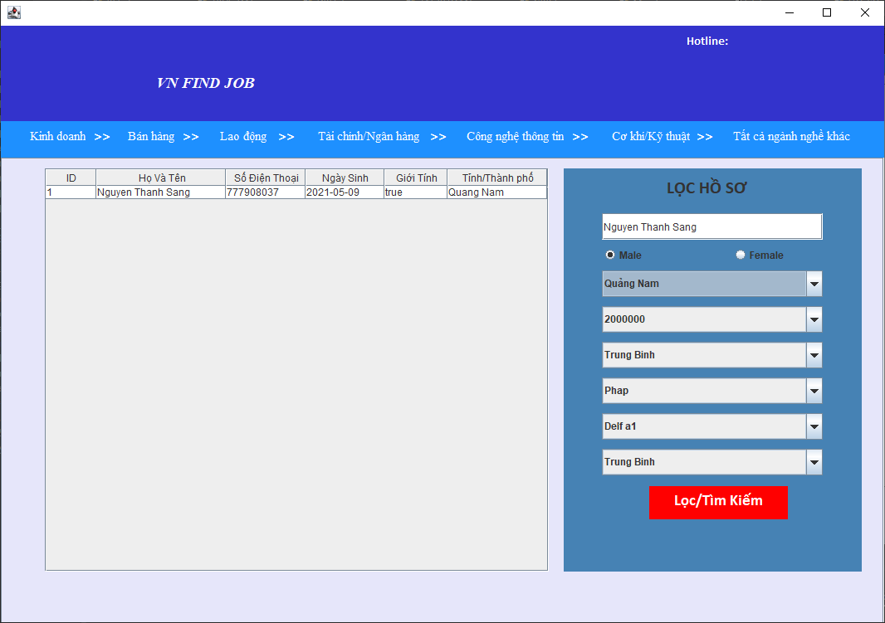

1. Chi tiết:

|  |  |  |
| --- | --- | --- |
| **Mục** | **Loại** | **Mô tả** |
| Danh sách hồ sơ | Jtable | * Hiển thị danh sách các hồ sơ có trong CSDL * Có thể chọn để xem chi tiết bằng cách click vào ô Id của hồ sơ |
| Họ tên | TextField | * Nhập họ tên của chủ hồ sơ cần tìm |
| Giới tính | JradioButton | * Chọn giới tính |
| Thành phố | Jcombobox | * Chọn Tình/Thành |
| Mức lương mong muốn | Jcombobox | * Chọn mức lương mong muốn * Đơn vị (VND) nằm trong khoản từ combobox + 1000000 |
| Trình độ | Jcombobox | * Trình độ học vấn |
| Loại Ngoại Ngữ | Jcombobox | * Chọn ngoại ngữ |
| Bằng cấp | Jcombobox | * Chọn bằng cấp sở hữu |
| Loại Tốt nghiệp | Jcombobox | * Chọn loại tốt nghiệp |
| Lọc/Tìm kiếm | Jbutton | * Nhấn để Lọc danh sách |

1. **Common defect checklist**
2. **SET IDENTITY_INSERT**
   * + Vấn đề: các cột “ID” được tự động hoá bằng lệnh identity trong CSDL và trong DAL khi thêm dữ liệu vào CSDL thì lại thêm luôn cột “ID”, ví dụ:

SQL: idDC int identity primary key

Java: statement = connection.prepareCall("insert into DIA_CHI(idDC,Tinh,DiaChiChiTiet) values (?,?,?)");

* Xảy ra lỗi vì thuộc tính ID được tạo tự động ở CSDL khi tạo một dữ liệu mới khi ta thêm ID từ code thì 2 ID này sẽ xung đột lẫn nhau.
* Cách giải quyết: xoá thuộc tính ID trong câu lệnh statement ở DAL:

statement = connection.prepareCall("insert into DIA_CHI(Tinh,DiaChiChiTiet) values (?,?)");

1. **ERROR WITH STRING**
   * + Vấn đề: Sử dụng nối chuỗi trong vòng lặp:

String stNumber = "Name";

for(int i = 1; i<100; i++) {

stNumber = stNumber + i;

}

* + - Nguyên nhân: Không hiểu thuộc tính chuỗi
    - Cách giải quyết: Sử dụng StringBuffer thay thế.

1. **NULL POINTER EXCEPTION01**
   * + Vấn đề: FindBug kiểm tra câu lệnh chắc chắn sẽ gây ra NullPointerException

String stAction = request.getAttribute("stAction").toString();

* + Việc thực thi code sẽ gây ra lỗi NullPointerException
    - Nguyên nhân: Lập trình viên không kiểm tra null hoặc nghĩ về đối tượng null trước khi truy cập giá trị của đối tượng
    - Cách giải quyết: Nên kiểm tra null trước khi truy cập đến đối tượng hoặc trỏ đến nó

1. **CREATE OBJECTS IN LOOP**
   * + Vấn đề : Tạo biến hoặc đối tượng ngay trong vòng lặp:

for(int i = 1; i<= socot;i++) {

String strName;

strName = resultSet.Rows[i]["Name"].toString();

//do smt here

}

* + Ảnh hưởng đến hiệu năng của ứng dụng
    - Nguyên nhân: bộ nhớ cấp phát nhiều lần
    - Cách giải quyết:
      * Biến nên được khai báo trước vòng lặp hoặc trong câu lệnh for()
      * Khởi tạo đối tượng trước vòng lặp

1. **WRONG (SHORT OF) CONDITION IN LOOP**
   * + Vấn đề: sử dụng vòng lặp, đệ quy nhưng thiếu điều kiện dừng hoặc điều kiện dừng bị sai

for(int i = 1; i>= socot;i++) {

String strName;

strName = resultSet.Rows[i]["Name"].toString();

//do smt here

}

* + Lặp vô hạn, chương trình bị đứng.
    - Cách giải quyết: Thêm điều kiện dừng hoặc sửa lại điều kiện dừng.

## **CAN NOT FIND SYMBOL**

* + - Đây là lỗi khá phổ biến do tất cả các biến trong java đều phải được khai báo trước khi chúng được sử dụng. Có rất nhiều lý do khiến chúng ta gặp phải lỗi này. Hãy cùng điểm qua một số lý do cơ bản:
      * Biến chưa được khai báo:
      * Nơi gọi biến không nằm trong phạm vi được sử dụng:
    - Cách giải quyết:
      * Khai báo biến bên trên trước khi sử dụng.
      * Khai báo biến nằm trong phạm vi class nơi được sử dụng

## **INVALID METHOD DECLARATION, RETURN TYPE REQUIRED**

* + - Vấn đề: các class với sai kiểu trả về:

public String error(int a){

// something

return a;

}

* + Nguyên nhân: Quên kiểu trả về hoặc kiểu trả về không trùng khớp với kiểu khai báo class
    - Cách giải quyết:
      * Sửa kiểu trả về của class trùng với kiểu dữ liệu của biến hoặc ngược lại.
      * Nếu không có dữ liệu trả về, khai báo kiểu trả về là “Void” cho class.

## **JAVALANG.CLASSCASTEXCEPTION**

### Vấn đề: Cast một biến từ kiểu dữ liệu này sang kiểu dữ liệu khác:

* Object x = new Integer(0);
* System.out.println((String)x);
  + Nguyên nhân: chuyển kiểu dữ liệu từ lớp cha về lớp con, hoặc chuyển dữ liệu giữ 2 lớp không liên quan với nhau.
    - Cách giải quyết:
      * Dùng các phương thức có sẵn của lớp nguồn, chuyển về lớp đích.
      * Hiểu rõ được đối tượng được trả về và biến hứng data có cùng kiểu hay

1. **ERROR: VARIABLE A MIGHT NOT HAVE BEEN INITIALIZED**
   * + Vấn đề: sử dụng biến được khai báo vào một hàm được tạo trước.

String query ;

statement = connection.prepareCall(query);

* + Nguyên nhân: biến được khai báo nhưng chưa được khởi tạo giá trị, chương trình chưa được đảm bảo để biến có giá trị được gán trước khi dùng như một thông số của hàm.
    - Cách giải quyết:
      * Khởi tạo trước giá trị bất kì cho biến, có thể null hoặc "".

## **SỬ DỤNG TOÁN TỬ “==” THAY VÌ EQUAL():**

* + - Vấn đề: muốn so sánh chuỗi này vỡi chuỗi khác:

txtHotenHS.getText()=="";

* + Nguyên nhân: khi sử dụng “==” chỉ so sanh tham chiếu của 2 chuỗi (So sánh địa chỉ ô nhớ của chúng).
    - Cách giải quyết: dùng lệnh equal() thay vào đó.

txtHotenHS.getText().equals("")

1. **Bảng thu hoạch:**